Validacion WEB de LDAP

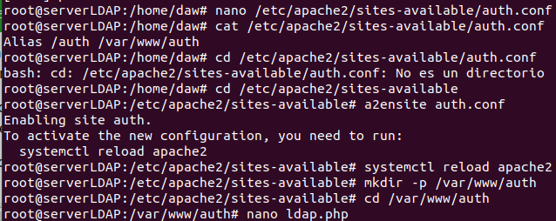
Para la validación LDAP para el cliente se tiene que crear y editar el auth.conf para especificar la ruta alias de la pagina. Despes lo activaremos para que el servicio web se active y depsues reiniciamos.

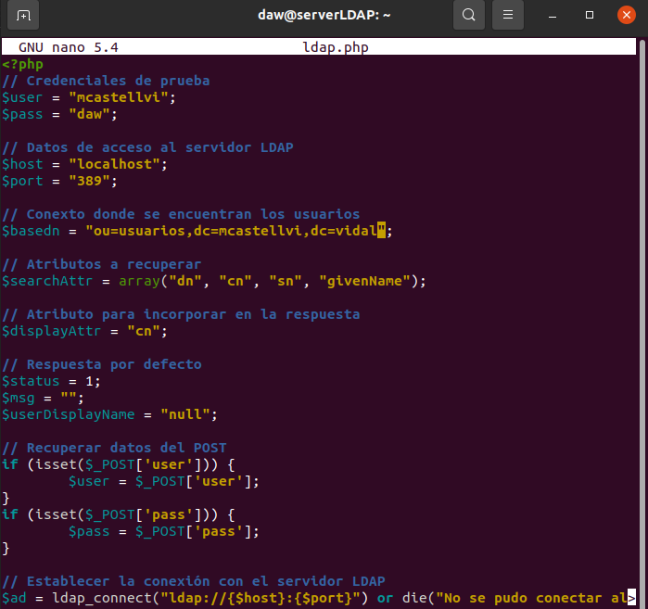
Ahora crearemos este php para que haga una conexión php hacia el LDAP ponindo el usario y la contraseña, se especifica el host que es localhost y la base de datos que es “ou=usuarios,dc=mcastellvi,dc=vidal”.

Y a la hora de mostrar el contenido, nos mostrara formato json la validación.

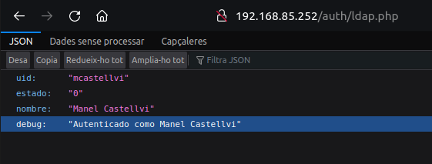
Ahora crearemos el html que esta en los apuntes que nos mostrara una validacion web con mejor interfaz para validar correctamente como si fueras un usuario normal

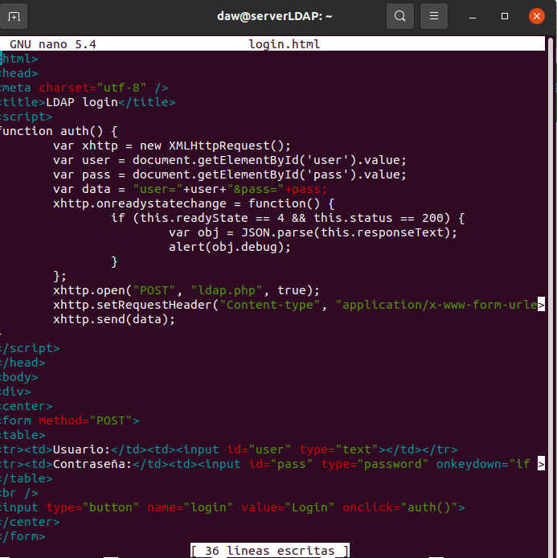

Y ahora a la hora de ver la pagina si inserto “mcastellvi” y contrasenya del usuario “daw” entonces mostrara que esta validado correctamente:
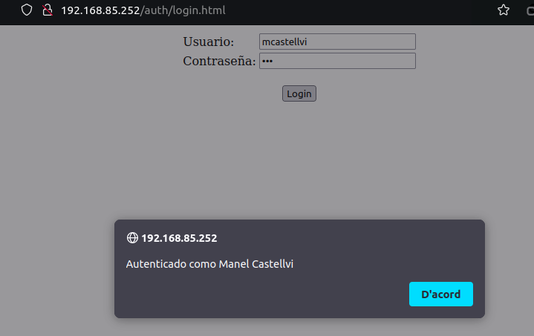

Y si no esta correctamente puesto entonces nos mostrara el mensage de error que es inválido:

